**Урок 62 Переміщення під час рівноприскореного прямолінійного руху. Рівняння координати**

**Мета уроку:** сформувати знання учнів про фізичні величини, які описують рівноприскорений рух, – переміщення та координату.

**Очікувані результати:** учні повинні розуміти, в чому полягає фізичний зміст переміщення під час рівноприскореного прямолінійного руху; аналізувати та будувати графік залежності *sx(t)*; записувати рівняння проекції переміщення, рівняння координати для рівноприскореного прямолінійного руху.

**Тип уроку:** комбінований.

**Наочність і обладнання:** навчальна презентація, комп’ютер, підручник.

**Хід уроку**

**І. ОРГАНІЗАЦІЙНИЙ ЕТАП**

Перевірити виконання вправи № 28 (5, 6 (в), 7)

**II. АКТУАЛІЗАЦІЯ ОПОРНИХ ЗНАНЬ ТА ВМІНЬ**

По телевізору: на дорозі сталася аварія, і фахівці вимірюють гальмівний шлях (ці дані потім використовують для з’ясування причини аварії).

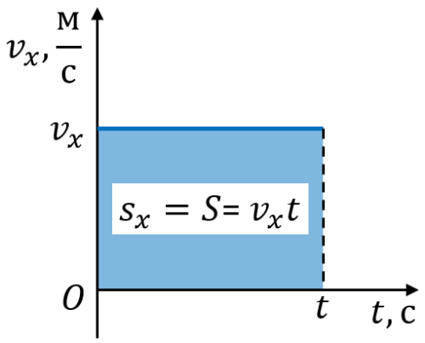Як, знаючи час гальмування й гальмівний шлях, визначити швидкість і прискорення руху тіла?

**IІІ. ВИВЧЕННЯ НОВОГО МАТЕРІАЛУ**

**1. Геометричний зміст проекції переміщення**

Ми знаємо із 7 класу:

*Для будь-якого руху проекція переміщення чисельно дорівнює площі фігури під графіком залежності $v_{x}\left(t\right)$.*

Розглянемо рівноприскорений рух, за якого початкова швидкість і прискорення мають однаковий напрямок із віссю *OX.*

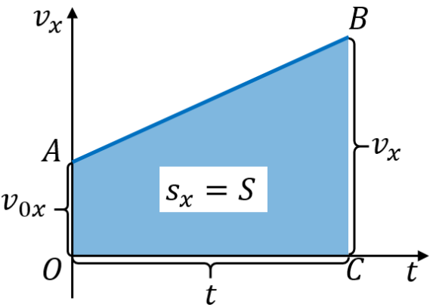Проекція переміщення чисельно дорівнює площі трапеції *OABC*:

$$S_{OABC}=\frac{OA+BC}{2}∙OC$$

Замінивши зазначені відрізки відповідними фізичними величинами, отримаємо *формулу для визначення проекції переміщення:*

$$s_{x}=\frac{v_{0x}+v_{x}}{2}∙t (1)$$

**2. Рівняння проекції переміщення**

$$s_{x}=\frac{v_{0x}+v_{x}}{2}∙t; v_{x}=v_{0x}+a_{x}t =>$$

$$=> s_{x}=\frac{v_{0x}+v_{0x}+a_{x}t}{2}∙t=\frac{2v_{0x}+a_{x}t}{2}∙t=v_{0x}t+\frac{a_{x}}{2}t^{2}$$

*Рівняння проекції переміщення:*

$$s_{x}=v_{0x}t+\frac{a_{x}}{2}t^{2} (2)$$

**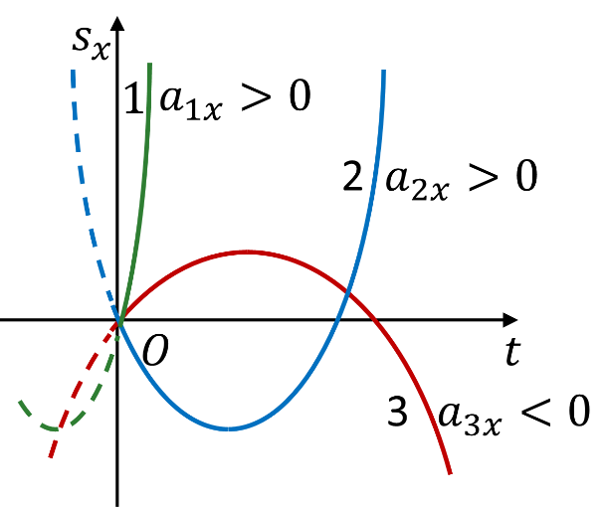***Графік проекції переміщення в разі рівноприскореного прямолінійного руху –* ***парабола.***

Якщо $a_{x}>0$, то вітки параболи напрямлені вгору (графіки 1, 2).

Якщо $a_{x}<0$, то вітки параболи напрямлені вниз (графік 3).

Чим крутіше графік, тим більше прискорення ($a_{1}>a_{2}$)

Скориставшись означенням прискорення та формулою (1), можна отримати *ще одну формулу для обчислення переміщення.*

$$a_{x}=\frac{v_{x}{-v}_{0x}}{t} => t=\frac{v_{x}{-v}_{0x}}{a_{x}}$$

$$s_{x}=\frac{v_{0x}+v_{x}}{2}∙t=\frac{v_{0x}+v_{x}}{2}∙\frac{v_{x}{-v}_{0x}}{a_{x}}=\frac{{(v}_{0x}+v_{x})(v_{x}{-v}_{0x})}{2a_{x}}=\frac{{v_{x}}^{2}-{v_{0x}}^{2}}{{2a}_{x}}$$

$$s_{x}=\frac{{v_{x}}^{2}-{v_{0x}}^{2}}{{2a}_{x}} (3)$$

**3. Рівняння координати**

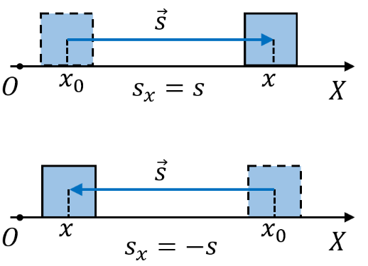Із рисунку бачимо, що незалежно від напрямку руху координату *x* тіла можна визначити за формулою:

$$x=x_{0}+s_{x}$$

$x_{0}$– початкова координата (координата тіла в момент початку спостереження);

$s_{x}$– проекція переміщення.

Для рівноприскореного руху $s_{x}=v_{0x}t+\frac{a_{x}}{2}t^{2}$

**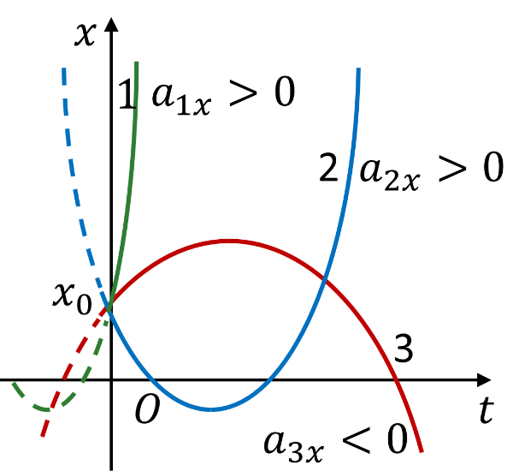***Рівняння координати для рівноприскореного прямолінійного руху:*

$$x=x_{0}+v_{0x}t+\frac{a_{x}}{2}t^{2}$$

Проаналізувавши останнє рівняння, доходимо висновку, що залежність *x*(*t*) є квадратичною, тому ***графік координати – парабола.***

**ІV. ЗАКРІПЛЕННЯ НОВИХ ЗНАНЬ І ВМІНЬ**

1. Під час прямолінійного рівноприскореного руху за 10 с швидкість руху леопарда зменшилася від 20 до 10 м/с. Яке переміщення здійснив леопард за цей час?

|  |  |
| --- | --- |
| ***Дано: $$t=10 с$$ $$v_{0}=20\frac{м}{с}$$ $$v=10\frac{м}{с}$$*** | ***Розв’язання $$s_{x}=\frac{v_{0x}+v_{x}}{2}∙t$$ $$s_{x}=s; v_{0x}=v_{0}; { v}_{x}=v$$ $$s=\frac{v_{0}+v}{2}∙t$$ $$\left[s\right]=\frac{\frac{м}{с}+\frac{м}{с}}{1}∙с=\frac{м∙с}{с}=м$$ $$s=\frac{20+10}{2}∙10=150 (м)$$***    ***Відповідь:***. |
|  |

2. Який шлях пробіжить кінь за 5 с, рухаючись зі стану спокою з постійним прискоренням 4 м/с2?

|  |  |
| --- | --- |
| ***Дано:*** | ***Розв’язання***    ***Відповідь:***. |
|  |

3. Електричка, що йшла зі швидкістю 72 км/год, почала гальмувати з постійним прискоренням 2 м/с2. Яку відстань вона пройде до повної зупинки?

|  |  |
| --- | --- |
| ***Дано: $$v_{0}=72\frac{км}{год}=20\frac{м}{с}$$ $$a=2 \frac{м}{с^{2}}$$ $$v=0$$*** | ***Розв’язання $$s_{x}=\frac{{v_{x}}^{2}-{v_{0x}}^{2}}{{2a}_{x}}$$ $$s_{x}=s; v_{0x}=v_{0}; { v}_{x}=0; a_{x}=-a$$ $$s=\frac{0-{v_{0}}^{2}}{-2a}=\frac{{v_{0}}^{2}}{2a}$$ $$\left[s\right]=\frac{\frac{м^{2}}{с^{2}}}{\frac{м}{с^{2}}}=\frac{м^{2}∙с^{2}}{с^{2}∙м}=м$$ $$s=\frac{{20}^{2}}{2∙2}=100 (м)$$***    ***Відповідь: $s=100 м$***. |
| $$s - ?$$ |

**V. ПІДБИТТЯ ПІДСУМКІВ УРОКУ**

***Бесіда за питаннями***

*1. За допомогою яких формул можна обчислити проекцію переміщення sx для рівноприскореного прямолінійного руху? Виведіть ці формули.*

*2. Доведіть, що графіком залежності переміщення тіла від часу спостереження є парабола. Як напрямлені вітки цієї параболи? Якому моменту руху відповідає вершина параболи?*

*3. Запишіть рівняння координати для рівноприскореного прямолінійного руху. Назвіть фізичні величини, які пов’язує це рівняння.*

**VI. Домашнє завдання**

Опрацювати § 29, Вправа № 29 (1)

Виконане Д/з відправте на human, або на електронну адресу [kmitevich.alex@gmail.com](mailto:kmitevich.alex@gmail.com)